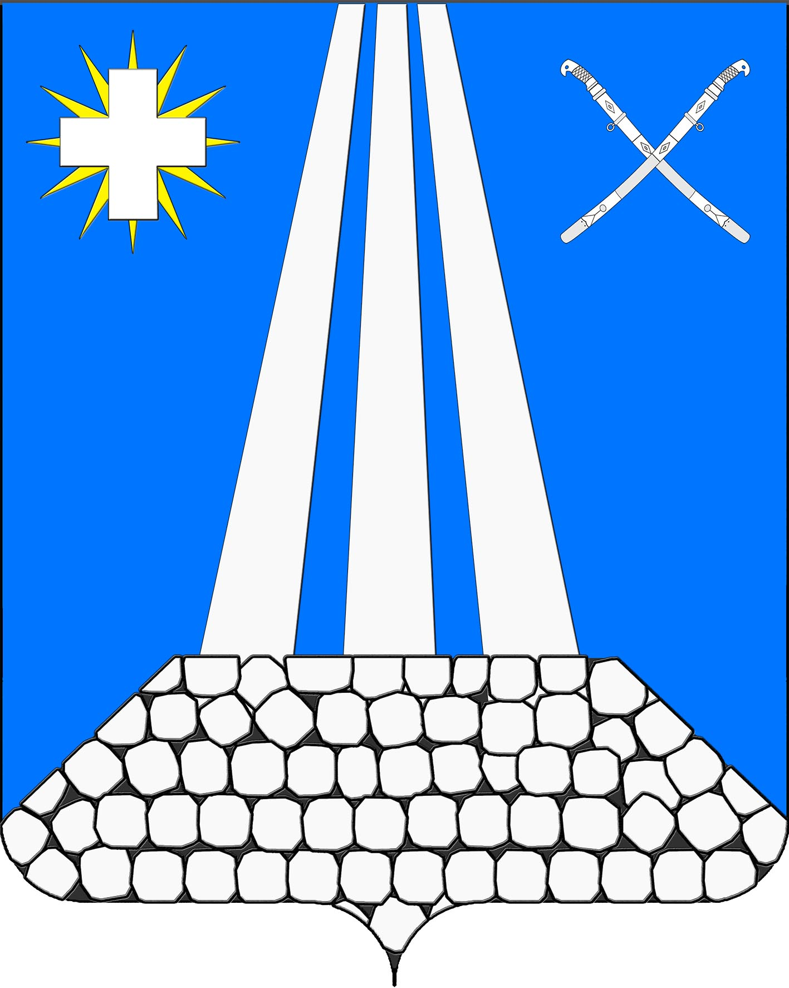 АДМИНИСТРАЦИЯ НЕКРАСОВСКОГО СЕЛЬСКОГО ПОСЕЛЕНИЯ
УСТЬ-ЛАБИНСКОГО РАЙОНА
П О С Т А Н О В Л Е Н И Е

от 25.10. 2018 г. № 154
ст. Некрасовская
О внесении изменений в постановление администрации Некрасовского сельского поселения Усть-Лабинского района от 23.04.2018 года № 50
«Об утверждении административного регламента
предоставления муниципальной услуги
«Присвоение, изменение и аннулирование адресов»

В соответствии со статьей 13 Федерального закона от 27 июля 2010 года № 210-ФЗ «Об организации предоставления государственных и муниципальных услуг», статьёй 14 Федерального закона Российской Федерации от 6 октября 2003 года № 131-ФЗ «Об общих принципах организации местного самоуправления в Российской Федерации», Уставом Некрасовского сельского поселения Усть-Лабинского района,
п о с т а н о в л я ю:
1. Внести в постановление администрации Некрасовского сельского поселения Усть-Лабинского района от 23.04.2018 года № 50 «Об утверждении административного регламента предоставления муниципальной услуги «Присвоение, изменение и аннулирование адресов», следующие изменения и дополнения:
1.1. «2.2.При предоставлении Муниципальной услуги также могут принимать участие в качестве источников получения документов необходимых для предоставления Муниципальной услуги, или источников предоставления для проверки сведений, предоставляемых заявителями, следующие органы и учреждения:
При предоставлении услуги общий отдел взаимодействует с:
№ | Орган, оказывающий услугу | Сведения о выдаваемом документе | Юридический адрес организации,  телефон | График работы
1. | Усть-Лабинский отдел Управления Федеральной службы государственной регистрации, кадастра и картографии по Краснодарскому краю | Выписка из Единого государственного реестра недвижимости об основных характеристиках и зарегистрированных правах на объект недвижимости (сведения об основных характеристиках объекта ) недвижимости | 352330, Краснодарский край,  г. Усть-Лабинск, ул. Ободовского, 31а.  тел./факс 8(86135)-4-05-79 | понедельник-четверг: с 8-00 до 17-00;  пятница: с 8.00 до 16.00,  суббота: с 8.00 до 13.00  воскресенье: выходной день
2. | Усть-Лабинский отдел Управления Федеральной службы государственной регистрации, кадастра и картографии по Краснодарскому краю | Выписка из ЕГРН о правах отдельного лица на имевшиеся (имеющиеся) у него объекты недвижимого имущества или уведомление об отсутствии в ЕГРН запрашиваемых сведений | 352330, Краснодарский край,  г. Усть-Лабинск, ул. Ободовского, 31а.  тел./факс 8(86135)-4-05-79 | понедельник-четверг: с 8-00 до 17-00;  пятница: с 8.00 до 16.00,  суббота: с 8.00 до 13.00  воскресенье: выходной день
1.2. Приложение к постановлению подпункт 2.5.1. пункта 2.5. раздела II дополнить:
«- Федеральным законом от 13 июля 2015 г. N 218-ФЗ "О государственной регистрации недвижимости";
- Федеральным законом от 6 апреля 2011 г. N 63-ФЗ "Об электронной подписи";
- Постановлением Правительства РФ от 25 июня 2012 г. N 634 "О видах электронной подписи, использование которых допускается при обращении за получением государственных и муниципальных услуг";
- Постановлением Правительства РФ от 25 августа 2012 г. N 852 "Об утверждении Правил использования усиленной квалифицированной электронной подписи при обращении за получением государственных и муниципальных услуг и о внесении изменения в Правила разработки и утверждения административных регламентов предоставления государственных услуг";»
1.3. Приложение к постановлению пункт 2.6. раздела II изложить в новой редакции:
«2.6. Исчерпывающий перечень документов, необходимых в соответствии с законодательными или иными нормативными правовыми актами для предоставления муниципальной услуги:
№ п/п | Наименование документа | Тип документа (оригинал, копия) | Примечание
1 | 2 | 3 | 4
1. | Заявление | оригинал | Для использо-вания в работе
2. | Выписка из Единого государственного реестра прав на недвижимое имущество и сделок с ним, удостоверяющая проведенную государственную регистрацию прав | подлинник для ознакомления, копия | Для использо-вания в работе
«;
1.4. Приложение к постановлению подпункт 2.7.1 пункта 2.7. раздела II изложить в новой редакции:
«2.7.1. Для предоставления муниципальной услуги Администрация в порядке межведомственного (межуровневого) взаимодействия получает сведения из:
1. | Усть-Лабинский отдел Управления Федеральной службы государственной регистрации, кадастра и картографии по Краснодарскому краю | Выписка из Единого государственного реестра прав на недвижимое имущество и сделок с ним, удостоверяющая проведенную государственную регистрацию прав (при межведомственном взаимодействии выдаётся – выписка из ЕГРН)  Выписка из Единого государственного реестра недвижимости об основных характеристиках и зарегистрированных правах на объект недвижимости (сведения об основных характеристиках объекта ) недвижимости
2. | Уведомление о планируемом строительстве (при присвоении адреса строящимся объектам адресации) и (или) уведомление об окончании строительства | подлинник для ознакомления, копия
3. | Решение органа местного самоуправления о переводе жилого помещения в нежилое помещение или нежилого помещения в жилое помещение (в случае присвоения помещению адреса, изменения и аннулирования такого адреса вследствие его перевода из жилого помещения в нежилое помещение или нежилого помещения в жилое помещение) | подлинник для ознакомления, копия
4. | Акт приемочной комиссии при переустройстве и (или) перепланировке помещения, приводящих к образованию одного и более новых объектов адресации (в случае преобразования объектов недвижимости (помещений) с образованием одного и более новых объектов адресации) | подлинник для ознакомления, копия
»
1.5 Пункт 2.8 раздела II дополнить:
«2.8.4. В случае подачи заявителем запроса в электронном виде, несоблюдение установленных условий признания действительности квалифицированной подписи.».
1.6. Раздел II дополнить пунктом «2.16 Заявитель вправе отозвать свое заявление о предоставлении муниципальной услуги, обратившись в орган, предоставляющий муниципальную услугу, в том числе в электронной форме, в многофункциональный центр предоставления государственных и муниципальных услуг».
1.7. Приложение № 6 к административному регламенту предоставления муниципальной услуги «Присвоение, изменение и аннулирование адресов» исключить.
3. Общему отделу администрации Некрасовского сельского поселения Усть-Лабинского района (Шакирова) обнародовать настоящее постановление и разместить на официальном сайте Некрасовского сельского поселения Усть-Лабинского района в сети «Интернет».
4. Контроль за выполнением настоящего постановления оставляю за собой.
5. Постановление вступает в силу со дня его официального обнародования.

Глава Некрасовского

сельского поселения

Усть-Лабинского района Т.Ю. Скорикова

